ΤΟ ΑΝΘΡΩΠΙΝΟ ΣΩΜΑ
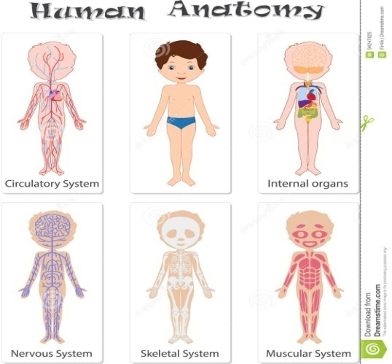
- Είναι η πιο εκπληκτική μηχανή .
- Αποτελείται από χιλιάδες μέρη που εργάζονται μαζί και κάθε ομάδα λέγεται σύστημα.
Τα Συστήμaτα αυτά είναι:
- To Μυϊκό σύστημα
- To Σκελετικό σύστημα
- To Κυκλοφορικό σύστημα
- To Πεπτικό σύστημα
- To Νευρικό σύστημα
- To Αναπνευστικό σύστημα
- https://www.youtube.com/watch?v=i-sulGyYVyY

ΕΞΑΣΚΗΣΗ
11ΛΕΠΤΟ ΠΡΟΓΡΑΜΜΑ ΑΕΡΟΒΙΑΣ ΑΣΚΗΣΗΣ
https://www.sparkpeople.com/resource/videos-detail.asp?video=38

